蚌埠二中2025-2026 学年第二学期高二年级
地理学科第17次周末练习
命制人：高青 审核人:李磊
作为世界四大湾区之一，粤港澳大湾区的硬实力让人眼前一亮：香港港、深圳港、广州港这三个港口每年集装箱吞吐量居世界前列，航线能到达世界各主要港口；作为共建“一带一路”的重要节点，这里是中国和世界经济互相联通的重要枢纽。下图为粤港澳大湾区四大中心城市示意图。据此完成下面小题。
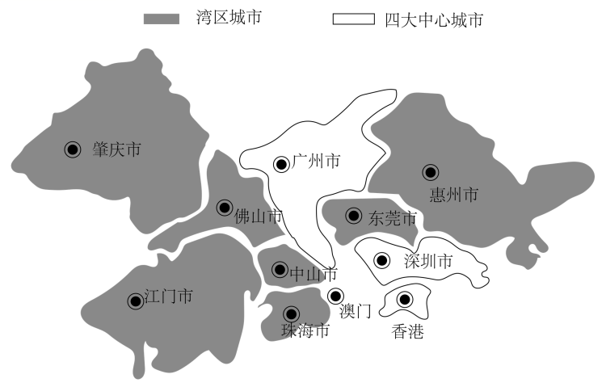
1．粤港澳大湾区港口群集装箱吞吐量居世界前列的主要优势是（ ）
A．港口平坦开阔，发展空间大 B．区域经济活力强，货运需求大
C．港口终年不冻，通航时间长 D．港口建设历史悠久，设施完善
2．图示四大中心城市在大湾区发展中的主要作用是（ ）
A．分散区域人口，缓解城市压力
B．减少对外联系，保障经济独立
C．限制产业集聚，避免恶性竞争
D．增强辐射带动作用，引领区域发展

2026年春节期间，“新生活·新风尚·新年画”美术创作展示活动在全国多地开展。下图是一幅来自山东的入选作品。该作品在保留传统年画吉祥寓意的基础上，还描绘了城市物流促进乡村振兴的生动场景，深受群众喜爱。据此完成下面小题。

3．在保留传统年画吉祥寓意的基础上，该作品还突出展现了（ ）
A．农耕活动 B．传统民居 C．城乡融合 D．自然风光
4．图中城市物流直接助力了（ ）
A．乡村旅游路线优化 B．农产品品牌价值提升
C．乡村人居环境改善 D．农产品销售市场拓展

海南岛地势中间高四周低，南部沿海光热充足、降水丰富；中部五指山地区分布着大片热带雨林，生物多样性丰富，是海南岛的水源涵养地；北部沿海有火山岩地貌和红树林湿地，临近北部湾渔场。据此完成下面小题。
5．根据地区条件差异，海南岛南部、中部、北部适宜开发的方向分别是（ ）
A．海洋渔业、南繁育种、森林保护 B．生态旅游、海洋渔业、南繁育种
C．南繁育种、森林保护、特色旅游 D．森林保护、生态旅游、海洋渔业
6．海南岛自然环境差异化显著的主导因素是（ ）
A．气候特征 B．地形格局 C．河流分布 D．土壤类型

合理的人类活动引起耕作土壤盐渍化的过程称为土壤次生盐渍化。下图示意我国东部季风区某地土壤次生盐渍化形成过程。据此完成下面小题。
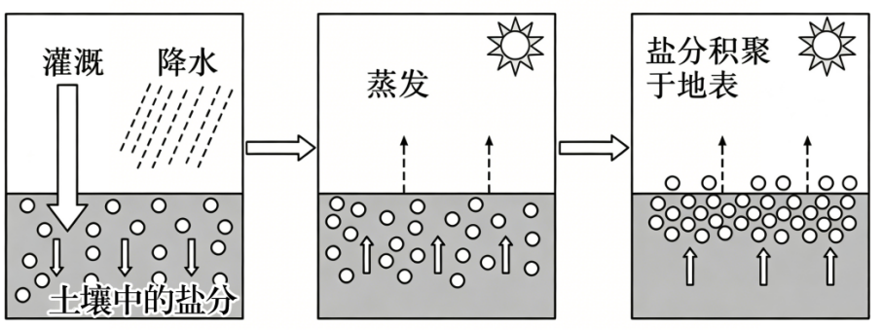
7．下列与图示地表盐分积聚相关的因素可能有（ ）
①灌溉水量不足 ②耕地排水不畅 ③地表蒸发旺盛 ④该地地势较高
A．①② B．③④ C．②③ D．①④
8．为防治土壤次生盐渍化，该地可以（ ）
A．旱季人工降雨 B．大水足量灌溉 C．耕地筑堤保水 D．兴修农田水利工程

钴因具有良好的电化学性能，在新能源汽车动力电池和手机、平板电脑等3C产品电池的带动下，消费量高速增长。目前我国是世界上第一大钴消费国，但我国钴矿储量较少，多为伴生资源，品位较低，开采成本较高。下图分别为2022年全球钴储量分布示意图以及全球钴消费结构示意图。据此完成下面小题。
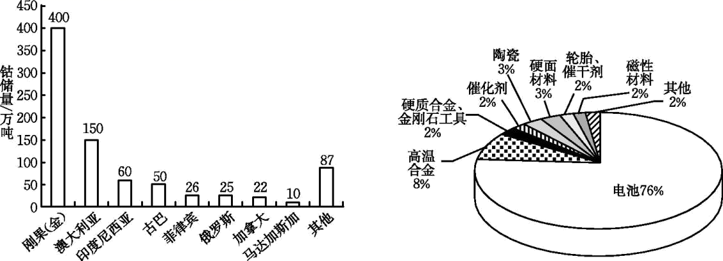
9．钴矿的分布反映了自然资源的（ ）
A．空间分布不均性 B．数量有限性 C．质量等级性 D．非可再生性
10．影响我国钴矿资源安全的主要原因是（ ）
A．对外依赖度过高 B．钴矿开采成本高
C．钴矿消费量小 D．对钴的加工能力弱
11．下列属于短期内保障我国钴矿资源安全的措施是（ ）
A．加大国内钴矿开采力度 B．拓宽钴矿进口渠道
C．提高低品位钴矿利用率 D．减少钴矿使用场景

12．阅读图文材料，完成下列要求。
三江源地区(如下图)有“中华水塔”之称，是长江、黄河、澜沧江的发源地。近年来，三江源地区过度放牧、淘金、采药、偷猎等现象屡禁不止。2021年9月，国务院批复同意设立三江源国家公园。在建设国家公园的过程中，在保护自然的同时更加注重改善相关农牧民的生活，通过合理利用现有生态资源打造一批可吸纳就业的旅游等绿色产业，让群众共享生态保护红利。
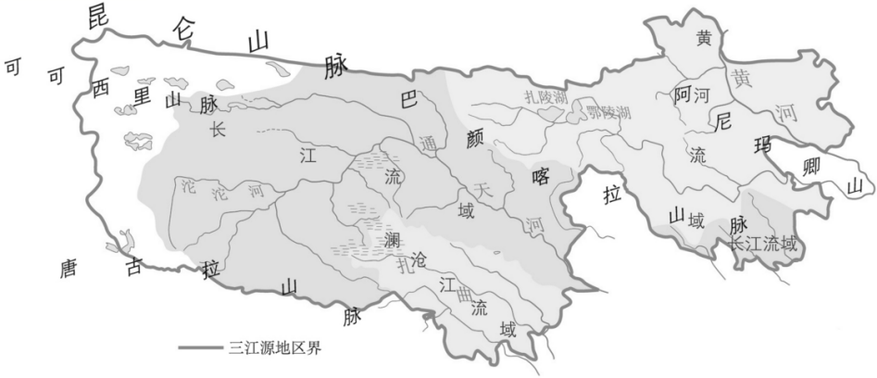
(1)指出三江源国家公园生态服务功能的体现。
(2)说出三江源地区生态环境遭破坏对该地区生态环境产生的危害。
(3)说明建立三江源国家公园的主要意义。

第17次周末练习 参考答案
题号 | 1 | 3 | 4 | 5 | 6 | 7 | 8 | 9 | 10
答案 | B | C | D | C | B | C | D | A | A
题号 | 11
答案 | B

1．B 2．D
【来源】云南省马关县第一中学2026年春季学期高二年级第二次月考试卷地理试卷
【详解】1．港口平坦开阔属于建港的自然基础条件，并非决定吞吐量规模的核心因素，且大湾区部分港口受地形限制，发展空间并不突出，A错误；
港口集装箱吞吐量的核心支撑是腹地的货运市场需求，粤港澳大湾区是我国经济活力最强的区域之一，制造业与外贸产业高度发达，生成的集装箱货运需求规模极大，是港口群吞吐量位居世界前列的主要优势，B正确；
终年不冻是我国南方沿海港口的普遍特征，不构成大湾区港口吞吐量领先的独特核心优势，C错误；
港口设施完善是吞吐量提升的保障条件，而非核心驱动因素，且深圳港等核心港口建设历史并不悠久，D错误。
2．中心城市对人口、资源以集聚作用为主，会吸引人口流入，而非分散区域人口、缓解城市压力，A错误；
大湾区是对外开放的核心枢纽，中心城市的作用是强化对外经济联系，而非减少对外联系、保障经济独立，B错误；
中心城市会吸引优质产业集聚，推动产业链分工协作，形成集群效应，而非限制产业集聚，C错误；
四大中心城市是大湾区的核心增长极，集聚了资金、技术、高端产业等优势资源，能够发挥辐射带动作用，向周边城市输出产业、技术与服务，引领区域协同发展，推动大湾区整体能级提升，D正确。
3．C 4．D
【来源】2026年高考河北卷地理高考真题（网络 收集版）
【详解】3．根据材料“该作品在保留传统年画吉祥寓意的基础上，还描绘了城市物流促进乡村振兴的生动场景”可知，画面同时包含城市物流载体与乡村田园元素，体现城市、乡村要素互通交融，突出城乡融合主题，C正确。
材料点明画作核心场景是城乡物流联动，并未重点刻画耕地劳作、农事生产相关的农耕活动，A错误。
传统民居只是画面里次要的背景景物，并非这幅作品重点展现、想要表达的核心内容，B错误。
自然风光仅作为画面衬托背景，不是该年画重点突出的核心表达主题，D错误。
4．城市物流承担城乡间农产品运输配送功能，打通乡村向外输送货物的通道，能够扩大农产品售卖范围，直接拓展农产品销售市场，D正确。
乡村旅游路线优化依靠旅游规划、景点串联、交通路网规划，城市物流运输货物，和旅游路线设计无直接联系，A错误。
农产品品牌价值提升依靠产品品质改良、品牌宣传、标准化生产等环节，物流仅负责运输流通，无法直接提升品牌价值，B错误。
乡村人居环境改善依靠污水治理、配套设施建设等工程，城市物流不能直接改善乡村居住环境，C错误。
5．C 6．B
【来源】河北省衡水市河北枣强中学2025-2026学年高二下学期6月阶段检测地理试题
【详解】5．南部光热充足、降水丰富，适宜南繁育种；中部为热带雨林和水源涵养地，应以森林保护为主；北部有火山岩地貌和红树林湿地，适宜发展特色旅游，虽临近渔场也可发展渔业，但综合各区域条件和选项设置，C选项的组合匹配度最高。故选C。
6．中间高四周低的地形格局导致水热条件重新分配，形成不同的自然环境，B正确；
气候特征的差异是受地形格局影响的结果，故地形格局是更主导的因素，A错误；
河流分布受地形格局制约，C错误；
土壤类型受气候、地形、植被等综合影响，D错误。
7．C 8．D
【来源】宁夏石嘴山市平罗中学2025-2026学年高二下学期6月阶段检测地理试题
【详解】7．在灌溉土地过程中，地下水带着盐分上升到地表，水分蒸发，盐分在地表积聚，形成土壤次生盐渍化。灌溉水量不足，不会使土壤中的盐分上升到地表，①错误；
耕地排水不畅会抬高地下水位，盐分随地下水上升至地表，和盐分积聚相关，②正确；
地表蒸发旺盛会加速土壤水分散失，盐分留在地表堆积，③正确；
地势较高区域地下水埋藏深，盐分难到达地表，和盐分积聚无关，④错误。
8．人工降雨成本极高，无法作为常规防治土壤次生盐渍化的措施，A错误；
大水足量灌溉会抬高地下水位，加重土壤盐渍化，B错误；
耕地筑堤保水会阻碍排水，抬升地下水位，加剧盐分表聚，C错误；
兴修农田水利工程可完善排灌系统，合理灌溉、及时排水，降低地下水位，减少盐分向地表积聚，能够防治次生盐渍化，D正确。
9．A 10．A 11．B
【来源】安徽省临泉田家炳实验中学（临泉县教师进修学校）2025-2026学年高二下学期6月阶段检测地理试题
【详解】9．从2022年全球钴储量分布示意图可以看出，钴矿储量高度集中在刚果(金)、澳大利亚等少数国家，其他国家储量占比很低，该分布特征体现了自然资源的空间分布不均性，A正确；
数量有限性强调自然资源总储量有限，本题设问指向分布特征反映的属性，材料未体现总量有限的特点，B错误；
质量等级性指不同区域同种自然资源品质存在差异，本题未涉及钴矿的品质差异，C错误；
非可再生性指钴矿形成周期长、短时间内无法再生，本题未涉及钴的可再生属性，D错误。
10．我国是世界第一大钴消费国，需求量大，但国内钴矿储量少，自身产出无法满足需求，钴矿供应高度依赖进口，对外依赖度过高是影响我国钴矿资源安全的核心原因，A正确；
我国钴矿本身禀赋差，总储量有限，即使降低开采成本也无法改变国内供应不足的现状，因此开采成本高不是影响我国钴矿资源安全的主要原因，B错误；
我国是全球第一大钴消费国，消费量远高于其他国家，选项表述不符合事实，C错误；
我国动力电池、3C电池产能全球领先，对钴的加工能力很强，选项表述错误，D错误。
11．我国国内钴矿资源禀赋差，总储量少、品位低，加大国内钴矿开采力度，短期内也无法快速提升供应量，保障效果不明显，A错误；
拓宽钴矿进口渠道，可以降低钴矿供应对单一来源的依赖，避免供应链被卡脖子，能够快速满足我国的钴矿需求，短期内即可起到保障钴矿资源安全的作用，B正确；
提高低品位钴矿利用率需要技术研发、产业调整，短时间内难以实现推广应用，无法在短期内保障资源安全，C错误；
当前我国新能源、3C产业快速发展，对钴的需求持续增长，减少钴矿使用场景不符合产业发展实际，会冲击相关优势产业，不具备可行性，D错误。
12．(1)三江源国家公园属于生态保护区，能够给鸟类等动物提供生存空间，体现支撑服务；三江源国家公园具有独特的旅游资源，旅游价值较高，体现文化服务；三江源国家公园保持水土、涵养水源功能强，体现调节服务。
(2)河流径流量减少；生物多样性减少；水土流失和荒漠化加剧，生态系统稳定性变差。
(3)提高水资源涵养能力，增强生态服务功能；提高草地覆盖度，减轻土壤侵蚀；有利于保护珍稀野生动植物资源，维护高原生物多样性；提供就业机会，增加当地人民收入，提高当地人民生活质量。
【来源】安徽省临泉田家炳实验中学（临泉县教师进修学校）2025-2026学年高二下学期6月阶段检测地理试题
【详解】（1）生态系统包括调节服务、支撑服务、文化服务、供给服务等四大服务功能。三江源属于高原珍稀动植物集中分布区，可为野生动物提供栖息、觅食、繁殖场所，保障物种存活，对应支撑服务（维系生物生存、维持生物多样性）；该地打造旅游等绿色产业，且三江源拥有独特高原景观，可开展生态旅游、科考活动，具备观赏、研学价值，属于文化服务范畴；三江源的湿地、草场植被可截留降水、涵养水源，减少水土流失，属于生态系统调节服务（水文调节、水土保持）。
（2）材料中人为破坏行为有过度放牧、淘金、采药、偷猎。过度放牧、淘金破坏地表植被与湿地，水源涵养功能衰退，补给江河的水量变少，河流径流量减少。此外，植被覆盖率下降，流水冲刷易引发水土流失，高原气候干旱、风力较强，地表裸露后风沙侵蚀变强，荒漠化加重；偷猎直接造成动物种群数量下降，生物多样性降低；不合理的人类活动导致植被、水文、物种、土壤均出现退化问题，这导致整体生态抗干扰能力下降，生态系统稳定性降低。
（3）本题从生态意义和社会经济意义两方面分析。生态意义：设立国家公园后管控放牧、淘金等破坏行为，恢复草场、湿地，水源涵养能力提升，整体生态调节、支撑等服务功能增强；公园管控不合理行为，利于高寒草场植被恢复，草地覆盖率上升，缓解水土流失与土地沙化；国家公园划定保护管控区，禁止偷猎、乱采乱挖，减少人为干扰，维持区域生物多样性。社会经济意义：依托公园生态资源发展生态旅游、生态管护务工等绿色产业，拓展本地就业岗位，依托生态产业增收，改善生活水平。

